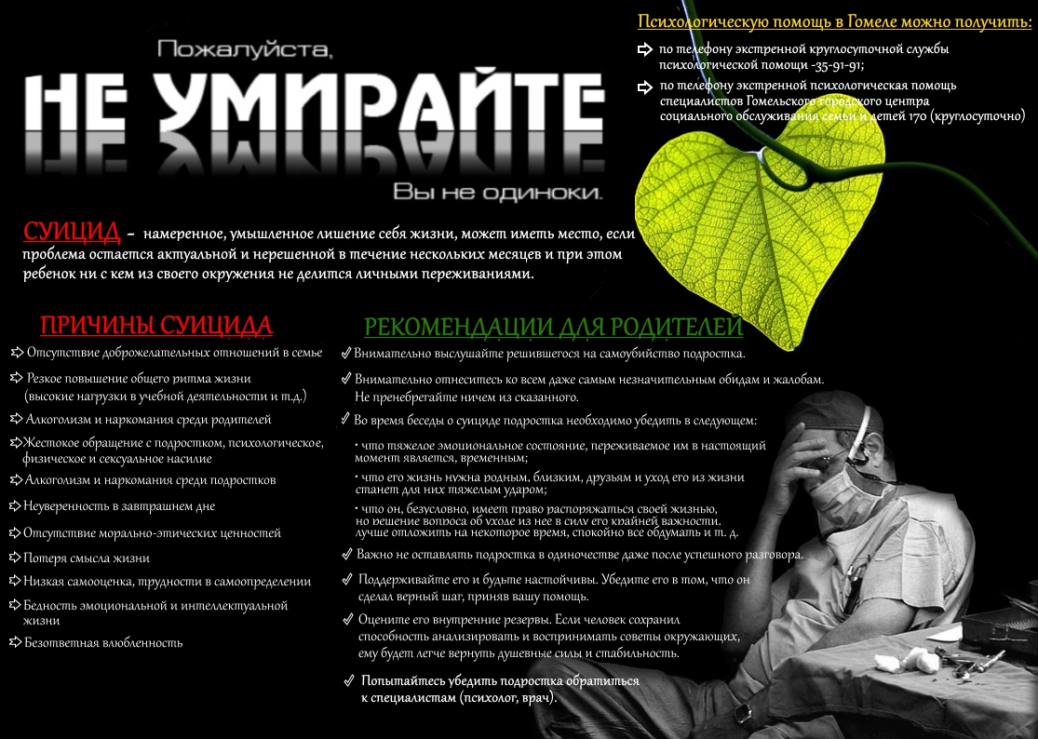
Будьте внимательнее друг к другу

Суицид – осознанный акт устранения из жизни под воздействием острых психотравмирующих ситуаций, при котором собственная жизнь теряет для человека смысл.
В последнее время растёт число детей и подростков, склонных к совершению суицидов.
Психологический смысл подросткового суицида – крик о помощи, стремление привлечь внимание к своему страданию. Настоящего желания нет, представления о смерти крайне неотчётливо, инфантильно. Смерть представляется в виде желательного длительного сна, отдыха от невзгод, способа попасть в иной мир, так же она видится средством наказать обидчиков.
Признаки суицидального риска
1. Признаки замышляемого суицида. К ним относятся: разговоры на темы самоубийств, смерти, сны с сюжетом катастрофы, сны с гибелью людей или собственной гибелью, повышенный интерес к орудиям лишения себя жизни, рассуждения об утрате смысла жизни, письма или разговоры прощального характера.
2. Наличие опыта самоубийства в прошлом, наличие примера самоубийств в близком окружении, особенно родителей и друзей; максималистические черты характера, склонность к бескомпромиссным решениям и поступкам, деление мира на белое и чёрное.
3. Объективная тяжесть жизненных обстоятельств: детство, прошедшее в неблагополучной семье, плохие отношения с близкими в данный период, потеря дорогого человека, общественное отвержение, тяжёлое заболевание и т. д.
4. Снижение ресурсов личности, позволяющих противостоять трудностям: депрессия, стрессовые состояния, беспомощность, болезни, насилие в близком окружении, истощённость физического или психического плана, необходимость и неумение преодолевать трудности.
Поведение подростков, указывающее на готовность к суициду.
- Тревожное поведение, внешне даже похожее на подъём, однако, с проявлением суеты, спешки.
- Затяжные нарушения сна: подростка преследуют страшные сны с картинами катаклизмов, катастроф, аварий или зловещих животных,
- Напряжение аффекта, периодически разряжаемого внешне не мотивированной агрессией.
- Депрессия, апатия, безмолвие: подросток тяжёл на подъём, уходит от обязанностей, бессмысленно проводит время, в поведении видно оцепенение, сонливость.
- Выраженное чувство несостоятельности, вины, стыда за себя, отчётливая неуверенность в себе. Этот синдром может маскироваться нарочитой бравадой, вызывающим поведением, дерзостью.
- Употребление алкоголя, токсикомания, наркомания.

Внешние обстоятельства суицидального подростка
- Неблагополучная семья: тяжёлый психологический климат, конфликты родителей, алкоголизм в семье, утрата родителей.
- Беспризорность подростка, отсутствие опоры на значимого взрослого, который бы занимался подростком.
- Неблагоприятное положение подростка в семье: отвержение, назойливая опека, жестокость. Критичность к любым проявлениям подростка.
- Отсутствие у подростка друзей, отвержение в учебной группе.
- Серия неудач в учёбе, общении, межличностных отношениях с родственниками и взрослыми.

КАК ПОМОЧЬ?

ВЫСЛУШИВАЙТЕ — «Я слышу тебя». Не пытайтесь утешить общими словами типа «Ну, все не так плохо», «Вам станет лучше», «Не стоит этого делать». Дайте ему возможность высказаться. Задавайте вопросы и внимательно слушайте.
ОБСУЖДАЙТЕ — открытое обсуждение планов и проблем снимает тревожность. Не бойтесь говорить об этом — большинство людей чувствуют неловкость, говоря о самоубийстве, и это проявляется в отрицании или избегании этой темы. Беседы не могут спровоцировать самоубийства, тогда как избегание этой темы увеличивает тревожность, подозрительность к терапевту.
БУДЬТЕ ВНИМАТЕЛЬНЫ к косвенным показателям при предполагаемом самоубийстве.
Каждое шутливое упоминание или угрозу следует воспринимать всерьез. Подростки часто отрицают, что говорили всерьез, пытаются высмеивать терапевта за его излишнюю тревожность, могут изображать гнев. Скажите, что вы принимаете их всерьез.
ПОДЧЕРКИВАЙТЕ ВРЕМЕННЫЙ ХАРАКТЕР проблем — признайте, что его чувства очень сильны, проблемы сложны — узнайте, чем вы можете помочь, поскольку вам он уже доверяет. Узнайте, кто еще мог бы помочь в этой ситуации.

